幾何学特論Neo第7.1講
問題（Ceva-Menelaus的状況） 20240109 20240110 20240113
（：Internet上にあった金沢大教育学部付属高校の岡山正歩氏の考察を参考にした。）
図で、三角形ABCの各辺上にそれぞれ点A’, B’, C’、各辺の延長上にそれぞれ点P, Q, R がある。３直線ＡＡ’, BB’, CC’ が１点Ｏで交わり（共点：Ceva的状況）、３点P,Q,Rが１直線上にあり（共線：Menelaus的状況）、更に三角形A’B’C’の辺の延長上にP,Q,Rがあるとする（：Ceva-Menelaus的状況と言おう。）。
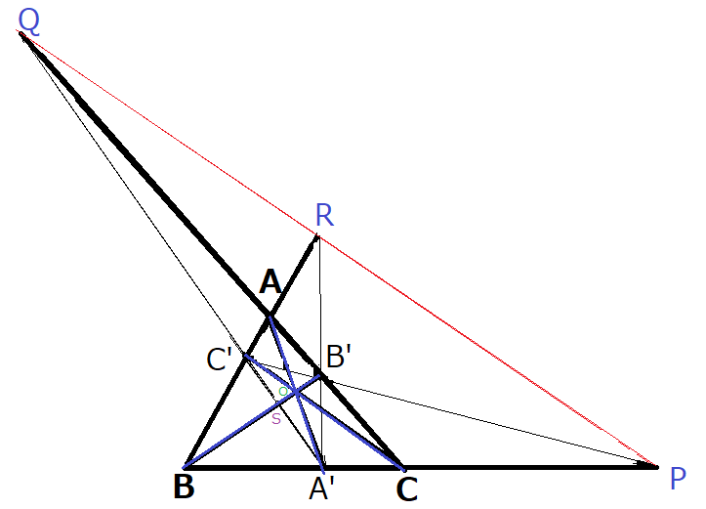
- ：例題 ブランクを埋めて下さい。
直線BP上の４点（B, A', C, P）を中心B'からBR上に射影すると４点（B, R, A, C’）に写る。直線BR上の４点（B, R, A, C'）を中心QからBP上に射影すると４点（B, P, C, A’）に写る。

- ブランクを埋めて下さい。
直線BR上の４点（B, C', A, R）を中心B'からBP上に射影すると４点（ , , , ）に写る。
直線BP上の４点を（B, P, C, A'）を中心QからBR上に射影すると４点（ , , , ）に写る。

- ブランクを埋めて下さい。
直線CQ上の４点（C, B', A, Q）を中心OからA'Q上に射影すると４点（ , , , ）に写る。
直線A'Q上の４点（C', S, A', Q）を中心Q BからCQ上に射影すると４点（ , , , ）に写る。

(4)：例題
射影によって複比は変わらない(射影幾何学の基本定理)ので、(1)の２つの事項より、
複比（B, A'；C, P）＝（B, P; C, A'）を得る。
この式を書き下して、BA':A'C = BP:PC を導いてください。
（解） $\frac{BC}{A'C}$・$\frac{A'P}{BP}$ = $\frac{BC}{PC}$・$\frac{PA'}{BA'}$
∴ $\frac{BA'}{A'C}$ = $\frac{BP}{PC}$ (蛇足：ベクトル表示すると右辺にマイナスがつく)
即ちBA':A'C = BP:PC

(5)射影によって複比は変わらないので、(2)の２つの事項より、
複比（B, C'; A, R）＝（B, R; A, C'）を得る。
この式を書き下して、AC':C'B = AR:RB を導いてください。

(6)射影によって複比は変わらないので、(3)の２つの事項より、
複比（C, B'; A, Q）＝（A, B'; C, Q）を得る。
この式を書き下して、CB':B'A = CQ: QA を導いてください。

(4),(6),(5)より
まとめ
Ceva-Menelaus的状況において、
点A'とP, 点B'とQ, 点C'とR は、それぞれ各辺BC, CA, ABを同じ比率で内分および外分する。

